1. 使用Word编写一首诗, 样式如下。

**静夜诗**

***--李白***

床前明月光,

地上鞋两双,

举头望明月,

低头思故乡.

1. 复制这首诗到一个txt文件, 如下图。

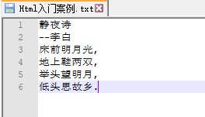

1. 把txt的后缀, 更改位html, 使用浏览器打开, 显示如下图, 跟在Word和txt中显示的不一样。

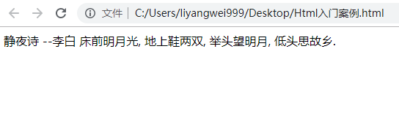

1. 我们给html的文件加一下html的标签, 这里可以先不管标签是什么意思, 后面会有具体介绍。

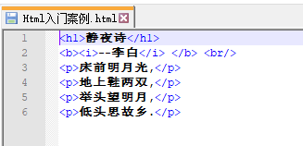

1. 使用浏览器打开, 显示的就和Word中的差不多了。

